Verslag MR Basisschool De Verrekijker |  |  |  | 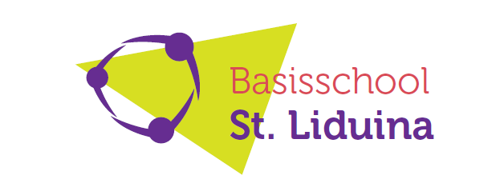  
Datum: 11-09-2025
Tijd: 18.45 uur Inloop
19.00-19.30 uur Welkom en introductie CvB
19.30-21.00 uur MR vergadering
21.00 uur Afsluitende borrel
Locatie: Basisschool de Neerakker, Heythuysen
Notulist: Marleen
Waar je groeit door te beleven !
 | Tijd | Ter: | Agenda: |  | Wie:
1. |  | Informatie  Vaststellen | Welkom met beide MR-leden van de Verrekijker en Klink  - Vaststellen agenda  - Kennismaking |  | Nicole  Ivo
2. |  | Informatie | Ingekomen Stukken  - Notulen DO  - Vaststellen notulen |  | Nicole
 |  | Notulen | Notulen  Agenda wordt vastgesteld.  Notulen DO worden met terugwerkende kracht gedeeld.
3. |  | Informatie | Stand van zaken:  - Team  - Leden MR  - OR  - GMR |  | Bianca
 |  | Notulen | Notulen  - Team  Goede start gemaakt. Startgesprekken gevoerd. Thema’s gestart, gouden weken, verschillende stagiaires gestart (leraren en onderwijsassistente), Sylvia gestart als tijdelijk KC’er (neemt alle lopende casussen / noodzakelijke zaken over).  - Leden MR  - OR  - GMR
4. |  | Informatie Vaststellen | Formele onderwerpen  - Vaststellen MR jaarplan 2025-2026  - Vaststellen schoolgids  - Concept jaarverslag MR 2024-2025 |  | Ivo/  Nicole
 |  | Notulen | Notulen  - Jaarplan wordt vastgesteld  - Schoolgids wordt vastgesteld  - Jaarverslag wordt nog opgemaakt door Marleen
5. |  | Informatie  Vaststellen | Lopende onderwerpen  - Toelichting subsidie basisvaardigheden |  | Ivo
 |  | Notulen | Notulen:
6 |  |  | Actielijst aanvullen
7 |  |  | Rondvraag
 |  | Notulen
8 |  |  | Sluiting  Data volgende MR bijeenkomst: 25-11-2025 (Basisschool de Verrekijker)

